CHƯƠNG 5. THIẾT KẾ CÁC LOẠI HÌNH BÀI TẬP NGOẠI NGỮ CÓ TƯƠNG TÁC VỚI PHẦN MỀM HOTPOTATOES

5.1. Các chức năng chính của HotPotatoes.
HotPotatoes là một chương trình để tạo các ứng dụng E-learning trên Web, Hot Potatoes hỗ trợ việc tạo các bài tập điện tử đa dạng sau đó có thể xuất thành dạng HTML để đưa lên web.
+ JQuiz: Dùng tạo các bài tập hỗ trợ 4 loại câu hỏi "đa lựa chọn", "câu hỏi trả lời ngắn", "câu hỏi lai" và "câu hỏi nhiều câu trả lời".
+ JCloze: Gồm các bài tập điền vào chỗ trống.
+ JCross: Tạo bài tập dạng trò chơi ô chữ Crosswords.
+ Jmix: Môđun dùng để tạo các câu hỏi sắp xếp các từ/cụm từ lộn xộn thành một câu/đoạn hoàn chỉnh theo yêu cầu.
+ JMatch: Tạo bài tập gồm các câu hỏi kiểu so khớp hay sắp xếp các câu trả lời tương ứng với các câu hỏi.
+ The Masher: Công cụ để quản lý khi có số lượng lớn các bài thi và câu hỏi.

5.2. Cài đặt và đăng ký sử dụng chương trình

5.2.1. Cài đặt
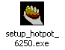
Tải chương trình với mục đích cá nhân miễn phí tại địa chỉ http://hotpot.uvic.ca/ với dung lượng khoảng 9.5MB.
Cài đặt: click đúp vào icon

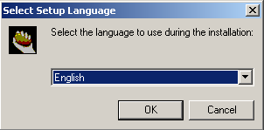
Chọn ngôn ngữ cài đặt → Ok

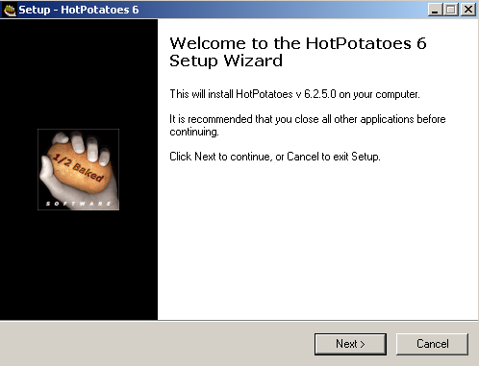
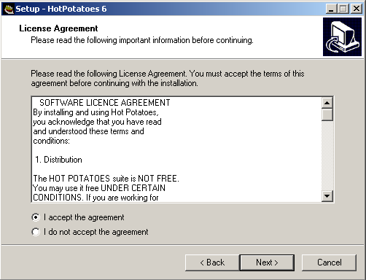

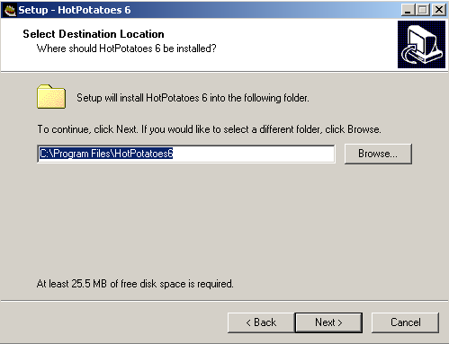
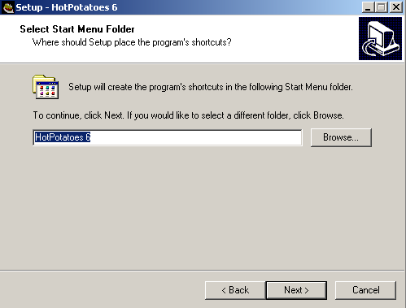

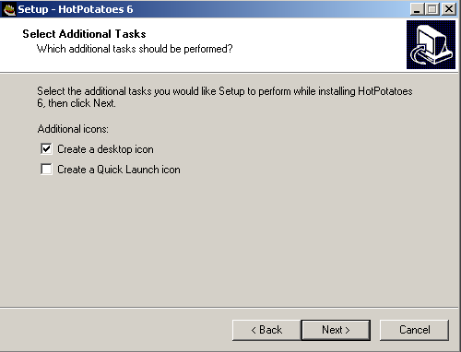
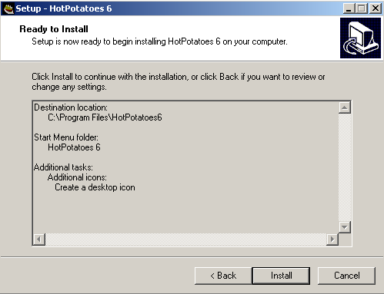

5.2.2 Đăng ký sử dụng :
Từ giao diện bất kỳ của phần mềm Hot potatoes Click help → Register
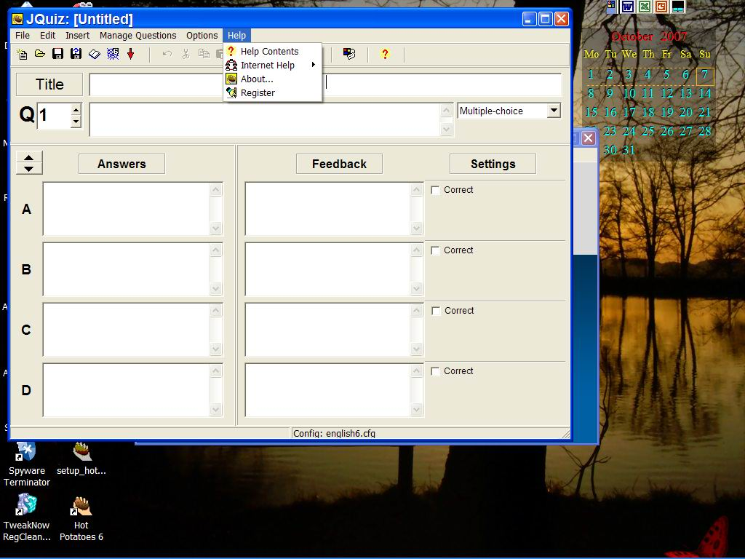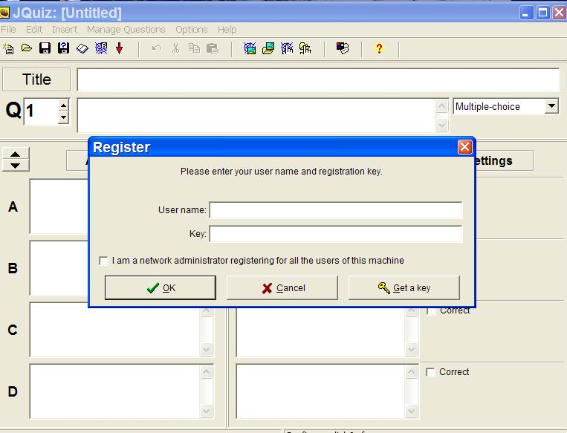
Dùng lệnh Copy và Paste để bảo đảm nhập đúng User name và Key vào trang Register. Đánh dấu chọn vào dòng “I am a network…”. OK
Lưu ý: để có User name và Key, người sử dụng phải có email và đăng ký qua web site http://hotpot@uvic.ca/reg/register.htm.

5.3. Khởi động và cấu hình Hot Potatoes.

5.3.1 Khởi động Hot Potatoes
Để có thể sử dụng tốt phần mềm này, trước hết cần hiểu rõ các định dạng câu hỏi đa lựa chọn, câu hỏi trả lời ngắn, câu hỏi lai, câu hỏi nhiều câu trả lời...Tương ứng với mỗi dạng bài tập, chọn chức năng tương ứng trên giao diện chương trình để thiết kế.

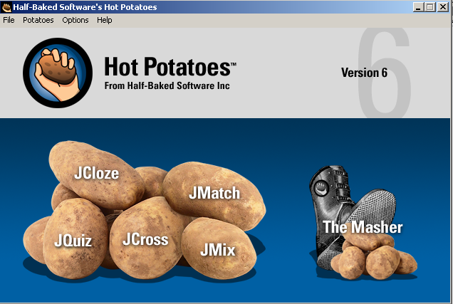

5.3.2 Một số cấu hình cần thiết chung của Hot Potatoes
- Từ giao diện tương tác của JQuiz (hay bất cứ tính năng nào), vào Options → chọn Configure Output.
(i). Thẻ Title/Instructions: Sửa đổi tiêu đề và giới thiệu của dạng bài tập khi hiển thị dạng HTML (có thể sửa lại tiếng việt so với dạng mặc định ban đầu là tiếng anh).
(ii). Thẻ Prompts/Feedback: Việt hoá các thông báo hiển thị khi chọn đúng - sai đáp án, hay các tiêu đề phụ khác.
(iii).Thẻ Buttons: Việt hoá các nút công cụ khi thiết kế dạng câu hỏi ngắn hay câu hỏi lai.
(iv). Thẻ Appearance: Điều chỉnh giao diện trang HTML tuỳ biến.
(v). Thẻ Timer: Thiết lập giờ cho bài tập xuất dạng HTML.
(vi). Thẻ Other: Thiết lập các thông số như: số câu hỏi tối đa hiển thị trên mỗi trang HTML khi được tải, trộn thứ tự các câu hỏi - câu trả lời, xem điểm sau khi trả lời đúng, xem danh sách các câu trả lời đúng.
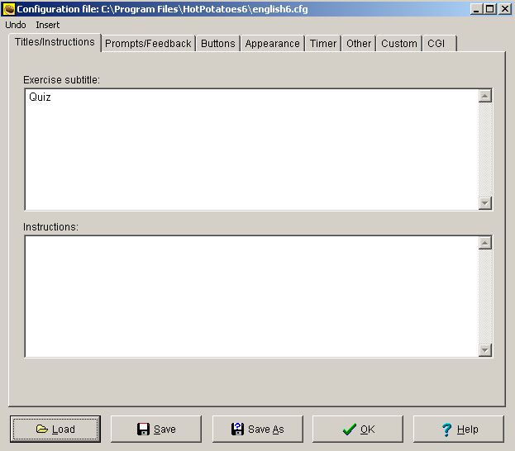

5.4. Soạn thảo các dạng bài tập tương tác.

5.4.1. Jquiz
Chức năng này cho phép soạn thảo bài tập theo 4 kiểu câu hỏi Multiple-Choice (đa lựa chọn), Short answer (câu trả lời ngắn), Hybrid (câu hỏi lai), câu hỏi nhiều câu trả lời (multiple-select).
- Nhấp chọn chức năng Jquiz từ giao diện tương tác.
- Trên cửa sổ Jquiz tiến hành nhập các dòng: câu hỏi, bốn lựa chọn cho đáp án, và đáp án đúng nhất.
- Chọn kiểu câu Multiple Choice với loại câu hỏi trắc nghiệm một hay nhiều đáp án đúng, các đáp án đúng ta đánh dấu vào mục Correct.
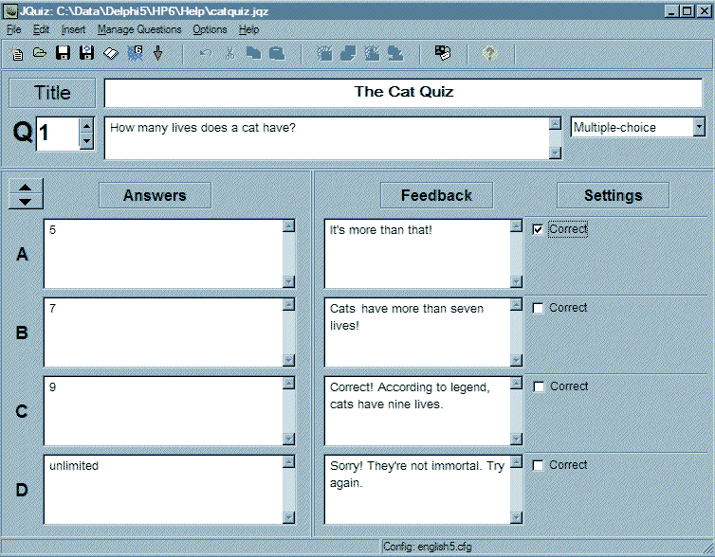
- Vào thực đơn Manage Questions > AutoResponse để thiết kế các thông báo hiển thị đúng hoặc sai cho đáp án.
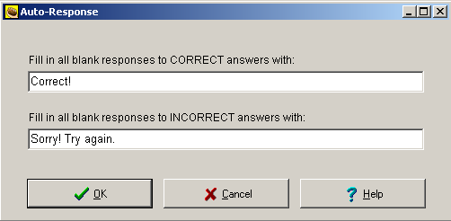
- Nhấp nút công cụ Export to create HotPot6 web page (hay ấn F6) để đóng gói các câu hỏi Jquiz vừa soạn thành dạng HTML tương tác.
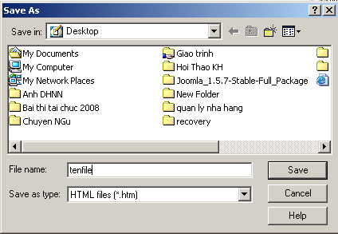
- Nhấp nút Save để lưu lại các câu hỏi đã thiết kế (dạng .jqz)

Hướng dẫn thêm:
* Thiết kế JQuiz theo kiểu Short answer (câu trả lời ngắn), Hybrid (câu hỏi lai).
- Trên giao diện tương tác JQuiz chọn dạng câu hỏi ngắn hay lai.
- Soạn câu hỏi và đáp án (dạng này chỉ có 1 đáp án).
- Đóng gói các câu hỏi bằng lệnh Export.
Bài tập thực hành:
Hãy dùng chức năng Jquiz thiết kế bài tập sau : ( trích trong SGK lớp 11)
General knowledge quiz

- which language has the most native speakers?
a. Bengali b. English
c. Mandarin d. Spanish

- In which country will the 2008 Olympic Games helf?
a. China b. Germany
c. Greece d. United States

- In which conutry is Mount Everest?
a. Tibet b. Nepal
c. Findland d. Switzeland

- Which famous pop musician sang ar Princess Diana’s funeral?
a. Maria Carey b. Elton John
c. Ricky Martin d. Celine Dion

- Who discovered America?
a. Chistopher Columbus b. James Cook
c. Great Khan d. King Henry VIII

8.4.2. Jclose
Cung cấp chức năng soạn thảo câu hỏi dạng điền từ vào chỗ trống.
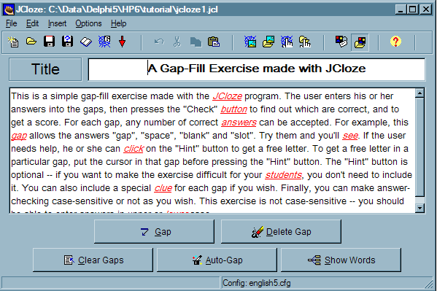
- Chọn chức năng Jclose từ giao diện tương tác HotPot.
- Nhập tiêu đề và nội dung câu hỏi vào giao diện tương tác.
- Bôi đen từ cần đục lỗ.
- Nhấp chọn nút Gap.
- Nhập đáp án của từ đục lỗ vào mục Alternative correct answers.
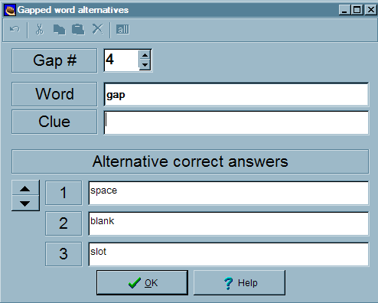
- Nhấp Ok để đồng ý.
- Tiếp tục tiến hành tương tự cho các từ cần đục lỗ khác.
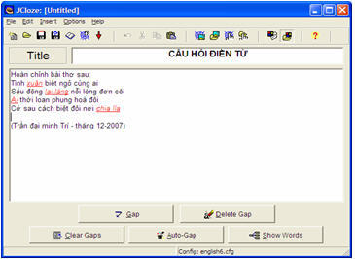
- Tiến hành đóng gói sản phẩm thành dạng HTML như ở phần JQuiz
* Hướng dẫn thêm: Vào Options > Configure Output để điều chỉnh một số thông tin cấu hình nhằm làm cho giao diện câu hỏi trực quan và dễ dàng hơn.
+ Thẻ Title/Construction: Việt hoá tiêu đề và yêu cầu của câu hỏi.
+ Thẻ Timer: Thời gian làm bài.
+ Thẻ Other:
- Chọn Use dropdown list instead of textbox in output để hiển thị thêm hộp thoại gợi ý các đáp án trong danh sách thả xuống.
- Include word list this text: Hiển thị các từ gợi ý điền vào chỗ trống phía trên đề bài.
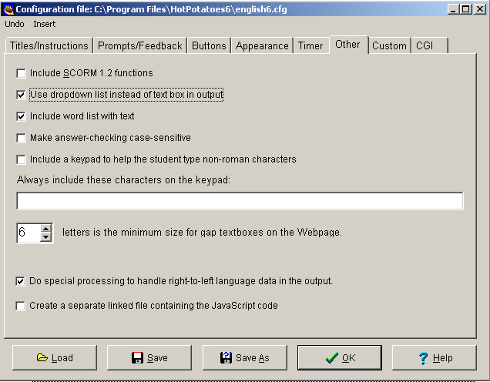
+ Nhấp OK để đồng ý.

Bài tập thực hành: Dùng chức năng Jcloze thiết kế bài tập sau: ( SGK -11)
Over the past few years, Vietnam has quickly developed its telephone system. Vietnam ranks second only to China for growth in the number of telephone subscribers. It is among the 30 countries in the world that have more than two million telephone subscribers.
In the early 1990s, there were only 140,000 telephones across Vietnam. At present, we have more than six million subscribers.
In 1996, Vietnam began upgrading its fixed telephone networks and changing numbers from six to seven digits in Hanoi and Ho Chi Ming City as well as five to six digits in other provinces.
Five years later the mobile phone system was upgraded to meet the growth in customer demand. Since 2000, Vietnam has reduced the price of several services, especially in the monthly fees for fixed and mobile telephones.
In the future, more attention will be paid to the rural areas. At present, 93 percent of communes across Vietnam have telephone services. A network of 6,014 communal post offices have been set up across the country.

5.4.3. Jmatch
Là chức năng giúp tạo ra các kiểu câu hỏi dạng "ghép nối", Jmatch cho phép xuất kết quả thành hai dạng bài tập kiểu ghép nối (kéo - thả) và bài tập dạng chọn lựa kết quả đúng nhất từ danh sách đưa ra.
- Khởi động chức năng Jmatch từ giao diện tương tác của Hotpot6.
- Lần lượt nhập vào nội dung câu hỏi và các đáp án tương ứng.
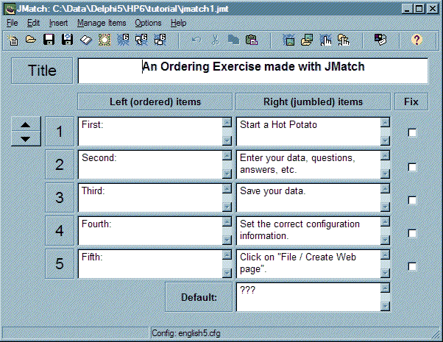
Lưu ý: Nhập kết quả đúng tương ứng ngay sau câu hỏi đề bài.
- Nhấp nút công cụ Export this exercise to create a drag and drog Web page.... để xuất thành tập tin HTML dạng bài tập kéo thả.
- Nhấp nút công cụ Export to create a HotPot6... để xuất thành dạng bài tập chọn đáp án đúng từ danh sách gợi ý.

Bài tập thực hành : Sử dụng chức năng Jmatch thiết kế bài tập sau :
A | B
- Speaking English to a native English speaker.  - Being seriously ill  - Travelling to other parts of the country  - Failing an exam  - Talking to a famous pop star | - makes you love your country more  - teaches you a lesson and makes you study harder  - makes you appreciate your health more  - makes you interested in learning English  - changes your attitude to pop stars

5.4.4. Jmix
Giúp tạo ra dạng bài tập dạng ghép từ/câu thành câu/đoạn văn hoàn chỉnh; đây là dạng bài tập rất thường hay gặp trong môn Tiếng Anh.
- Khởi động JMix từ giao diện tương tác của HotPot9.
- Tiến hành nhập các cụm từ của câu vào mục Main sentence và đáp án hoàn chỉnh vào mục Alternate sentences.
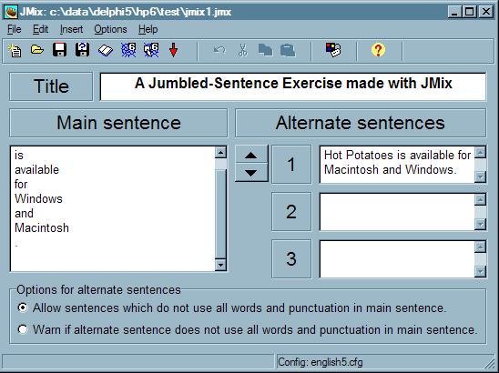
- Nhấp nút công cụ Export this exercise to create a drag and drog Web page.... để xuất thành tập tin HTML dạng bài tập kéo thả cụm từ hoàn chỉnh câu.
- Nhấp nút công cụ Export to create a HotPot6... để xuất thành dạng bài tập hoàn chỉnh câu bằng cách nhấp chuột tuần tự vào các cụm từ mà đề bài gợi ý.
Hướng dẫn thêm:
- Giải bài tập bằng cách kéo các cụm từ gợi ý theo thứ tự đúng xếp thành một hàng ngang để hoàn chỉnh câu, xong nhấp Check để kiểm tra
- Giải bài tập bằng cách nhấp chuột vào các cụm từ gợi ý theo thứ tự đúng để xếp thành một câu hoàn chỉnh ở phía trên.
Bài tập thực hành: ( trích dẫn trong SGK lớp 11 )
Sử dụng chức năng JMix thiết kế bài tập sau
- time / your / cut / you / it’s / had / about / hair / . /
→ It’s about time you had cut your hair.
- will / red/ you / in / stranger / meet / find / and / a / romance / . /
→ You will meet a stranger in red and find romance.
- give / reach / you / will / ring / as / I / as / soon / I / a / school / . /
→ I will reach school as soon as I give a ring you.
- never / result / the / in / doubt / match / the / of / was / . /
→ The result of doubt was never in the match.
- won’t / a / buy / he / palace / not / you / he / a / billionaire / is / because / . /
→ A billionaire won’t buy he a palace because he is not you.

5.4.5. Jcross
Hỗ trợ việc tạo bài tập ô chữ khá nhanh chóng và dễ dàng.
- Khởi động Jcross từ giao diện tương tác của HotPot6.
- Nhập tiêu đề của câu hỏi và các từ khoá của ô chữ mà mình dự định tạo.
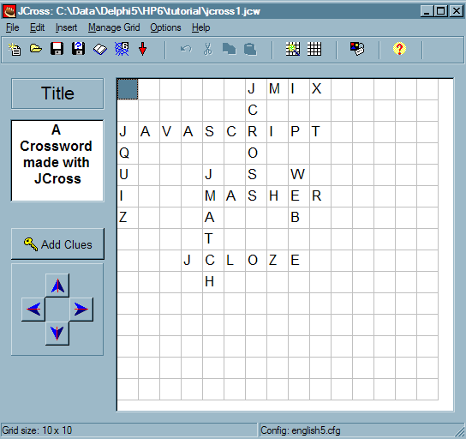
- Nhấp nút Add Clues để nhập gợi ý cho các từ khoá trong dãy ô chữ: gồm có các từ khoá hàng ngang và hàng dọc tương ứng.
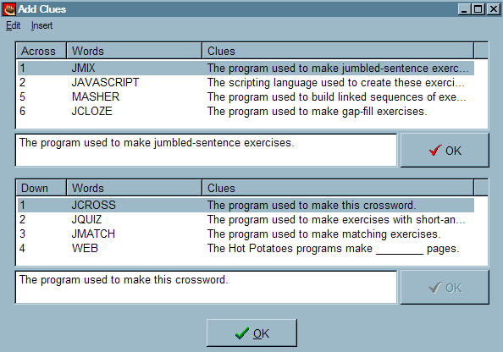
Lưu ý: Không được bỏ trống các chú thích cho từ khoá, nếu không HotPot6 sẽ báo lỗi trong quá trình xuất thành tập tin HTML.
- Nhấp nút công cụ Export to create a HotPot6... để xuất câu hỏi ô chữ thành dạng bài tập tin HTML.
* Hướng dẫn thêm: Khi giải ô chữ người dùng nhấp vào từ khoá nào thì gợi ý tương ứng của từ hàng ngang và hàng dọc sẽ xuất hiện, lúc này nhập đáp án vào khung trống rồi nhấp nút ENTER. Sau khi hoàn tất ô chữ nhấp nút Check để kiểm tra kết quả đánh giá.
Bài tập thực hành: Sử dụng chức năng JCross thiết kế bài tập sau:
CROSS:
1. The purpose of this Vietnamese festival is to celebrate the largest full moon in the year.
3. It is the day when Christians celebrate the birth of Christ.
5. In this festival, men give their mothers, wives, girl friends... flowers and gifts.
7. It is the day in each year which is the same date as the one on which you were born.
8. A public holiday in the US ( on the fourth Thursday in November) and in Canada ( on the second Monday in October), originally to give thanks to God for the harvest and for health.
DOWN:
2. This festival is the most important celebration of the year and marks the beginning of Spring.
4. It is a holiday celebrated on the night of October 31, usually by children dressing in costumes and going door-to-door collecting candy.
6. It is a Sunday in March or April when Christians remember the death of Chris and his return to life.

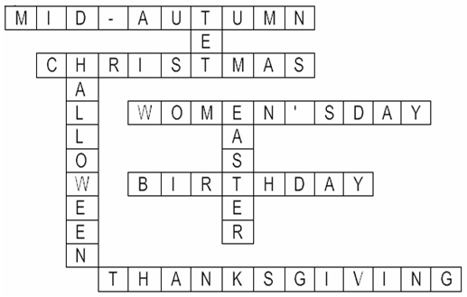

5.4.6. Masher
Là công cụ thiết kế trợ giúp quản lý một số lượng lớn các bài tập được tạo ra bởi HotPot6, nó biên dịch tất cả các loại bài tập được tạo ra bởi các Môđun riêng biệt thành một đơn vị: tạo ra mục lục có liên kết để dễ dàng hơn trong việc thao tác.
- Khởi động Mashet từ giao diện tương tác của Hotpot6.
- Nhấp nút Add Files và đưa vào tất cả các mẫu bài tập đã được làm ra từ các môđun riêng của Hotpot6 (thường là các tập tin có phần mở rộng ứng với các chức năng ở trên hay các tập tin HTML).
- Nhấp OK to All để đồng ý việc đưa vào tất cả.
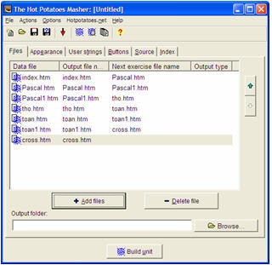
- Nhấp nút Building unit... để tiến hành xây dựng trang chỉ mục liên kết.

5.5. Cách chèn hình ảnh trong Hot Potatoes.
Từ cửa sổ của giao diện chương trình chọn Insert → Picture → Picture from File Local
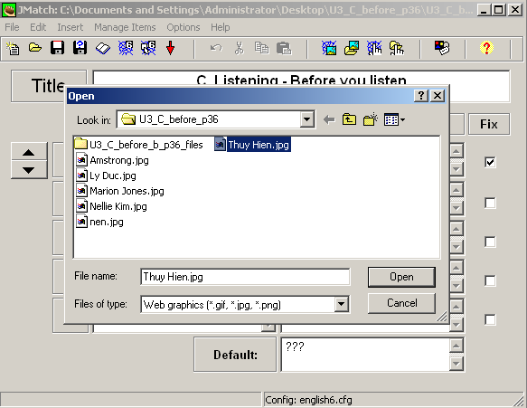
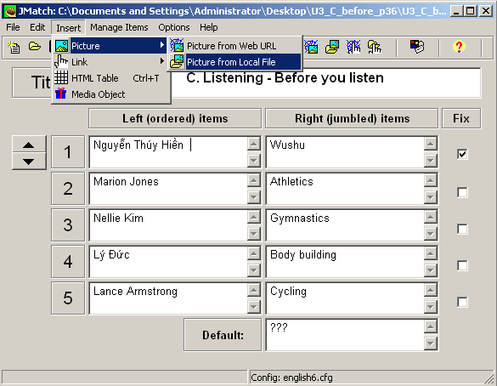

Chọn đường dẫn đến file ảnh trong máy tính → Open

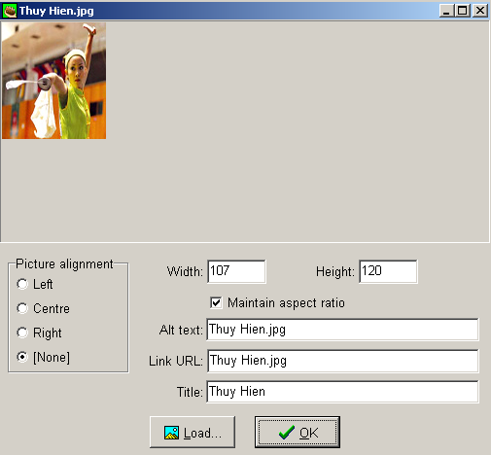
Lựa chọn vị trí chèn ảnh (Picture alignment) và chỉnh kích thước → OK

5.6. Cách chèn audio và video trong Hot Potatoes
Từ cửa sổ của giao diện chương trình chọn Insert → Media Object
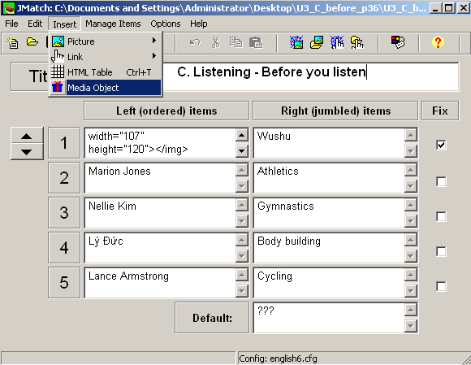
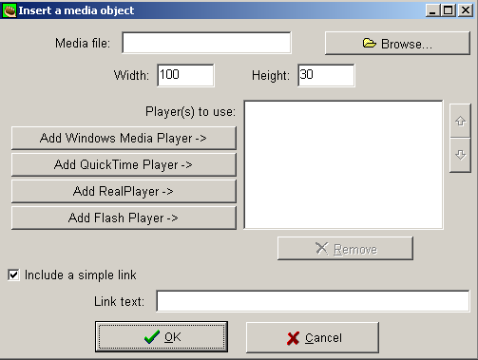

Chọn Browse…tìm đường dẫn đến file video, audio trong máy tính
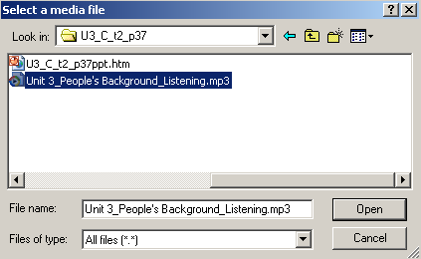
Chọn Open
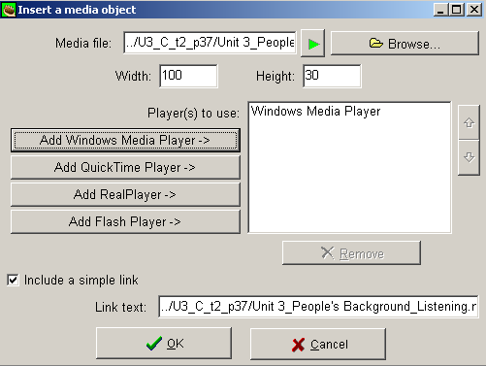

Và chỉnh kích thước mặc định là Width 100 và Height 30
Chọn Windows Medial Player → OK

